1. Buat Database toko

query :

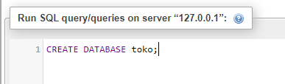

hasil query :

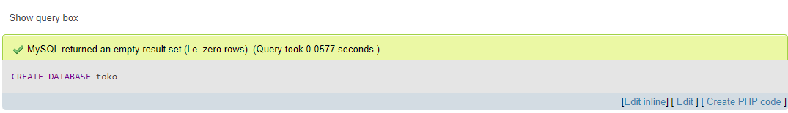

1. Buat Tabel

a). tabel Pelanggan

query :

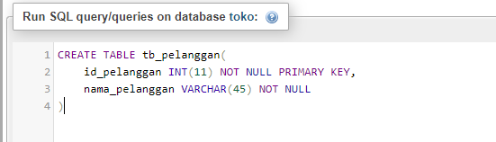

hasil query :

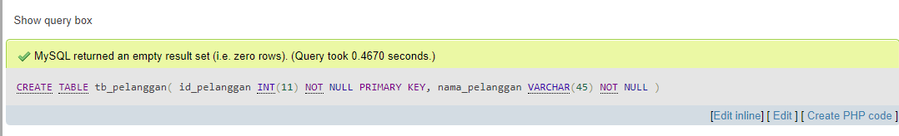

b).Tabel Faktur

query :

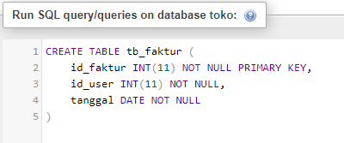

hasil query :

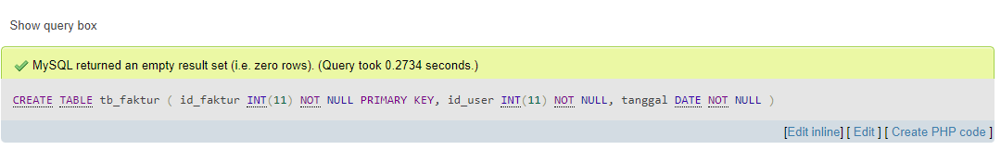

c). Tabel Barang

query :

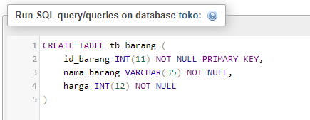

hasil query :

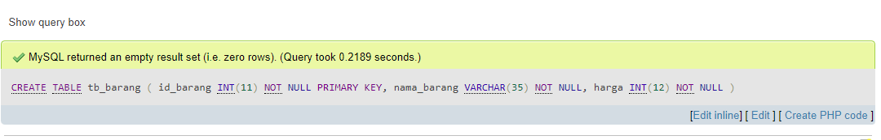

d). Tabel Faktur Barang

query :

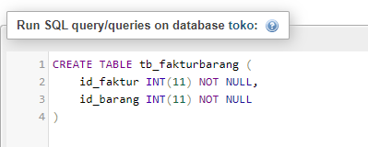

hasil query :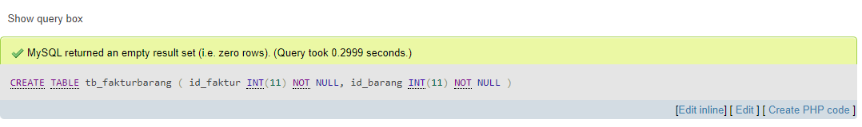

3. Isi Data Pelanggan

query :

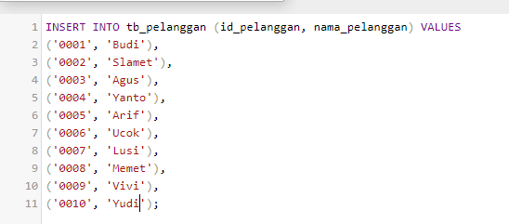

hasil query :

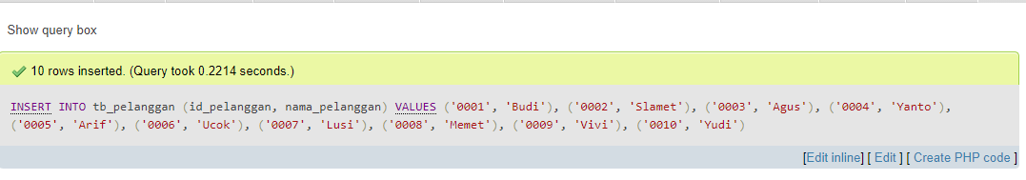

4. Isi Data Barang

query :

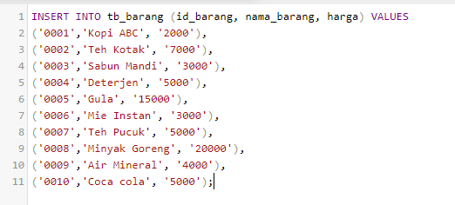

hasil query :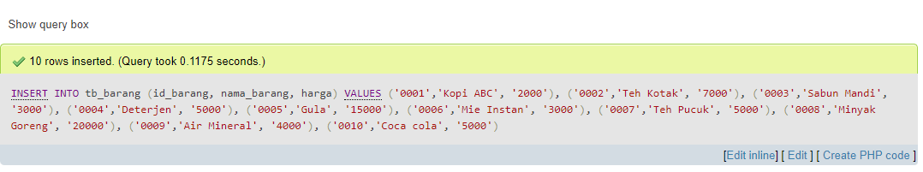

5. Data Tabel Faktur

query :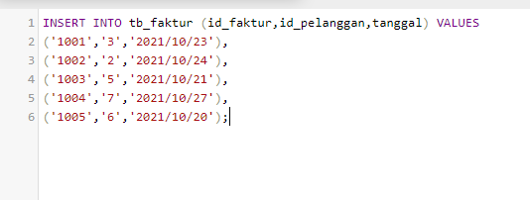

hasil query :

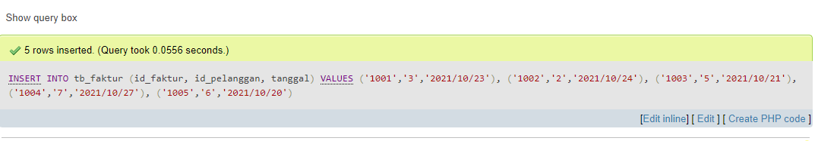

Data Tabel Faktur Barang

query :

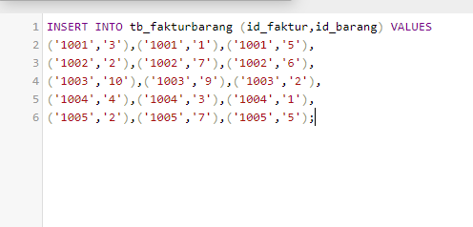

hasil query :

